Научно-методический отдел

Спорт требует прежде всего контроль результатов и своевременного выявления функциональных нарушений органов и систем организма

Эффективная подготовка спортсменов высокого класса сегодня невозможна без качественного научно-методического обеспечения (НМО) - системы специально организованных мероприятий, направленных на повышение эффективности управления процессом подготовки за счет применения научных технологий, получения объективной информации о состоянии спортсменов, уровне специальной физической, технической, тактической и психологической подготовленности и выработки предложений для своевременной коррекции тренировочного процесса. Для решения этих задач в ГБУ КК «ЦСП» создан Научно-методический отдел.

Научно-методическое сопровождение тренировочно-соревновательного процесса на основе использования современных практических наработок и данных спортивной науки по всем направлениям подготовки спортсменов дает возможность:
- объективно оценить физические возможности спортсмена;
- поставить реальные цели тренировок;
- дать рекомендации по правильному и сбалансированному питанию;
- своевременно выявить функциональные нарушения органов и систем организма спортсмена;
- оперативно получать необходимую информацию для коррекции тренировочного процесса;
- наблюдать спортивное развитие и совершенствование спортсмена по полученным данным на протяжении как годичного цикла, так и спортивной карьеры.
Рекомендуется регулярно проходить диагностику в научно-методическом отделе для коррекции первоначальной программы и оценки эффективности тренировочного процесса.

Виды диагностических тестов

ЭКГ в состоянии покоя
Тест выявляет различные отклонения от нормы (нарушения сердечного ритма, проводимости сердца, аритмии, тахикардии и т.д). При выявлении нарушений в работе сердца, специалист определяет необходимость обращения к более узким специалистам за консультацией и определяет уровень допустимых нагрузок.
Диагностика состава тела
Биоимпедансный анализ на аппарате FAT LOSS MONITOR HBF-306C позволяет узнать % жировой массы в теле человека.
Соматометрия тестирование проводится посредством 15 измерений различных частей тела сантиметровой лентой и прибором – калиперометром - и последующих расчетов в специальной программе.
При проведении данного теста получаем ответы на вопросы:
- Компонентный состав вашего тела (соотношение жировой, мышечной и костной массы).
- Какова толщина жировой прослойки на каждом участке тела.
- С какой скоростью уходит жировая масса, и наращиваются мышцы.
- За счёт каких тканей происходит уменьшение или увеличение конкретной части тела.
- Повторное тестирование позволит определить динамику изменения веса, выяснить, за счёт каких тканей происходит изменение веса.
- Точно отслеживать достижение целей.
- Уточнить программу физических нагрузок и рационального питания.
Мы рекомендуем проводить анализ состава тела раз в 2-3 месяца в зависимости от интенсивности тренировок.
Диетология.
Более успешное снижение или набор веса идет при участии программ диетологии.
Составление программ по питанию идет по трем направлениям:
- снижение веса (жировой массой),
- набор веса (мышечной массой),
- совместная программа по снижению веса и набору мышечной массы.

Тестирование аэробной и анаэробной работоспособности.
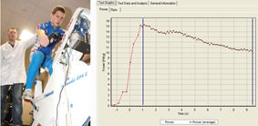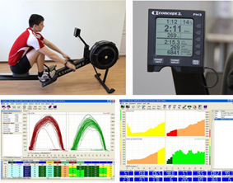  SMARTJUMP – оценка скоростно-силовых показателей ног.  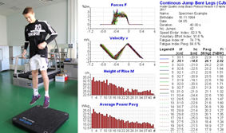 | - Аэробные и анаэробные испытания на эргометрах дают возможность оценить мощность аэробного, анаэробного порогов, максимального потребления кислорода, производительности сердечно-сосудистой системы, скоростно-силовых возможностей мышц  - Группы и участники, могут быть добавлены в базу данных  - Результаты испытаний сохраняются в базе данных для последующего анализа и сравнений  - Можно сделать сравнение испытаний одного человека и определенной группы  - Выполнение тестов с несколькими устройствами.  Прыжковые тренировки и плиометрика являются основными инструментами, используемыми тренерами для повышения скорости и ловкости. Минимальное время контакта и максимальная мощность на выходе являются главными факторами выполнения этих упражнений безопасно и эффективно. SMARTJUMP не только измеряет показатели во время прыжковых упражнений, но и является единственной системой с обратной связью в режиме реального времени.

Скорость простой и сложной сенсомоторной реакции

Fusionsport speed-определение времени сенсомоторной реакции на заранее заданный раздражитель (световую вспышку). Позволяет оценить быстрое и адекватное переключение от одних специальных действий к другим, успешно варьировать пространственно-временные характеристики.
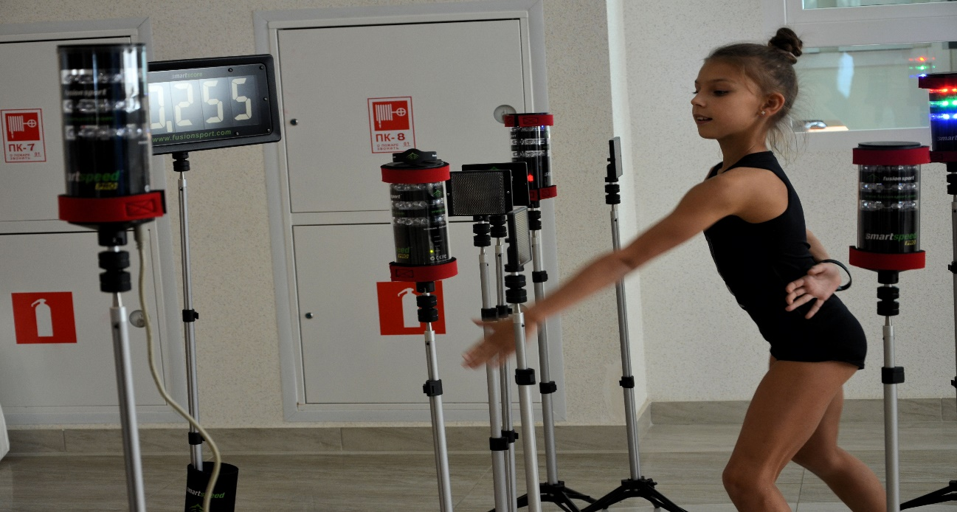
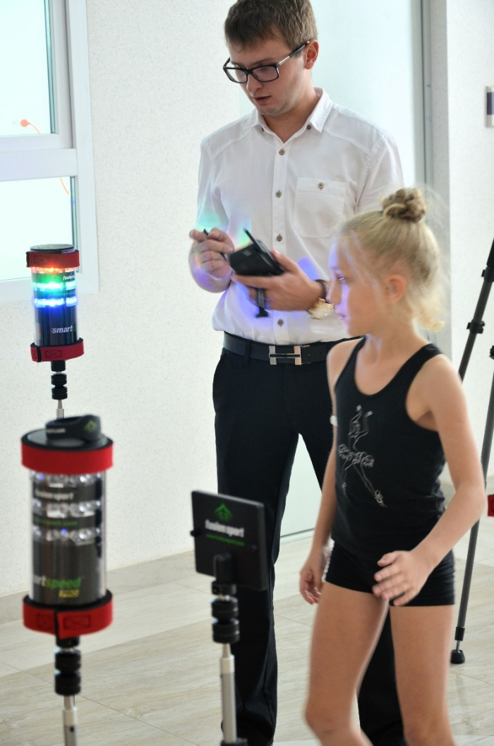

Психофизиологическое тестирование
- Позволяет оценить психо-функциональное и психо-эмоциональное состояние спортсменов.
- Определить по средствам тестирования личностные особенности и акцентуации характера спортсмена.
- Разработать и реализовать технологий психолого-педагогического обеспечения тренировочно-соревновательной деятельности.
- Разработка и реализация психокоррекционных программ.

